Kursart: | Grundkurs | Fach: | Informatik | Frage Nr.: | 1
Prüfender Fachlehrer: | Herr Rost | Themen: | - Sicherheit von Informationen  - Modelle der Informatik
Erlaubte Hilfsmittel: | Tafelwerk ohne ausführliche Musterbeispiele, Grafikfähiger Taschenrechner

Sicherheit von Informationen
Chiffrieren sie folgende Nachricht nach dem Vigenère-Verfahren und erklären Sie dazu umfassend das Verfahren, welches Sie auch in das Gesamtsystem kryptographischer Algorithmen einordnen wollen! Das Passwort lautet: CMVYBG ab Position 5
„Wir können nicht erwarten, dass Frösche den Sumpf trocken legen.“ - Otto Graf Lambsdorf
reduziert für den Vortrag:
„Wir können nicht erwarten, dass Frösche den Sumpf trocken legen.“

Hinweis: Chiffrieren Sie lediglich die ersten 10 Zeichen!

Modelle der Informatik
Überführen Sie die gegebene Dezimalzahl 69_{D} in eine binäre Form!
Erwartungsbilder zu den Fragen

Sicherheit von Informationen
Passwort: CMVYBG ab Position 5 oder 02 12 21 24 01 05
WIR KOENNEN NICHT ERWARTEN DASS FROESCHE DEN SUMPF TROCKEN LEGEN

WIRKOENNENNICHTERWARTENDASSFROESCHEDENSUMPFTROCKENLEGEN

Chiffrieren Sie!
Plain: WIRKO ENNEN NICHT ERWAR TENDA SSFRO ESCHE DENSU MPFTR OCKEN LEGEN
Key: YBGCC MVYBG CMVYB GCMVY BGCMV YBGCM VYBGC MVYBG CMVYB GCMVY BGCMV
Cipher: UJWMQ QILFS PUXFU JTIVP UJPPV QTKTA ZQDMG PZLTZ OBARS TEWZL MJIQI

Verschlüsseln mit Keyword-Zeichen
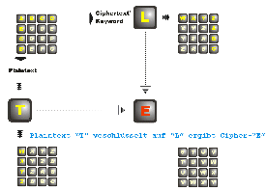
Verschlüsseln via Vigenère-Tabelle auf Keywords

Entschlüsseln mit Keyword-Zeichen
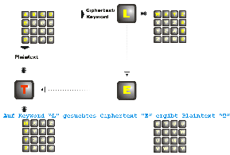
Entschlüsseln via Vigenère-Tabelle auf Keywords

symmetrisch polyalphabetischer Chiffre - entstanden im Italien der Renaissance um die Muster der Häufigkeitsverteilung bisheriger Chiffre auszumerzen

Schlüsselwort GELBGELBGELBGELBGELBGELBGE Klartext dieliliedieroseunddietulpe Geheimtext JMPMOPTFJMPSUWPVTHOJKXFMVI Das Wort die wird beim ersten und beim zweiten Mal mit JMP, beim dritten Mal mit OJK verschlüsselt. Der Grund für die Wiederholung von JMP ist, dass das zweite die um acht Buchstaben gegenüber dem ersten die verschoben ist, und acht ist ein Vielfaches der Länge des Schlüsselworts, das vier Buchstaben lang ist. Anders gesagt, das erste die wurde nach seiner Stellung zum Schlüsselwort chiffriert, und wenn wir zum zweiten die gelangen, ist das Schlüsselwort genau zweimal umgelaufen, es ergibt sich exakt dieselbe Stellung des die, und die Verschlüsselung wird wiederholt.
Babbage erkannte, dass ihm diese Art der Wiederholung genau den Ansatzpunkt lieferte, den er brauchte, um die Vigenere-Verschlüsselung zu knacken. Es gelang ihm mit einigen recht einfachen Schritten, die jeder Kryptoanalytiker nachvollziehen konnte, die vermeintlich unentzifferbare Chiffre zu brechen.
Erkenne ich die Schlüsselwortlänge, bleibt das Knacken des Vigenére-Chiffre ein simpler CÄSAR mit Verschiebechiffre für jedes Zeichen des Schlüssels also "nur noch" 26 Versuche, da ja Plaintextverschiebung mit einbezogen werden müssen.
das Verfahren der Mustererkennung
  Vigenère angewandt auf das Keyword "GELB" | 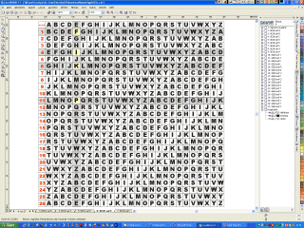  Vigenère angewandt auf das Keyword "GELB"

Ordnen Sie das Verfahren in das Gesamtsystem der Kryptologie ein!

Modelle der Informatik
Überführen Sie die gegebene Dezimalzahl 69_{D} in eine binäre Form!
69 : 2 = 34 Rest 1
34 : 2 = 17 Rest 0
17 : 2 = 8 Rest 1
8 : 2 = 44 Rest 0
4 : 2 = 2 Rest 0
2 : 2 = 1 Rest 0
1 : 2 = 0 Rest 1

Ergebnis binär: 1000101

